مديرية التربية لولاية البليدة
العام الدراسي: 2023/2024
المستوى : رابعة متوسط التاريخ : 12 ماي 2024
اختبار الفصل الثالث في مادة العلوم الفيزيائية والتكنولوجيا

التمرين الأول:
- من أجل دراسة الناقلية لبعض المحاليل الشاردية, قمنا بالتجارب الموالية:
الوثيقة 1
محلول سكري | محلول ملحي | مسحوق كبريتات النحاس
شكل 1 | شكل 2 | شكل 3

- صف ما يحدث عند غلق القاطعة في كل شكل, مع التعليل
. IIفي نهاية الحصة قمت بتنظيف الأواني المستعملة في التجارب السابقة، فلاحظت وجود راسب على شكل كربونات الكالسيوم $Ca{CO}_{3}$ صعب تنظيفه، فسكبت كمية كافية من حمض كلور الماء$\left(H^{+}+{Cl}^{-}\right)$ داخل الاناء لإزالته, فلاحظت انطلاق غاز و تشكل محلول شاردي و قطرات مائية
- سم الغاز المنطلق وبين طريقة الكشف عنه.
- اكتب معادلة التفاعل الحادث بالصيغة الشّارديّة.
التمرين الثاني:
من أجل دراسة توتر كهربائي استعملنا الوسائل المبينة في الوثيقة:

مقوم كهربائي

مدخل 1 مدخل2

u(V)

V

t(ms)

الوثيقة 2

- اختر المدخل الذي يسمح لنا بالحصول على المنحنى المبين في الوثيقة 2
- حدد نوع التيار، مع التعليل
- احسب التوتر الأعظمي لهذا التيار (تعطى الحساسية العمودية هي $4V/{div}$)، ثم استنتج القيمة التي تظهر على جهاز الفولط متر عند ربطه بالمقوم
- اقترح تجربة تمكننا من الحصول على هذا النوع من التيار، مع تسمية الظاهرة الحادثة

الوضعية الإدماجية:
كي تتخلص من ضغط المراجعة قررت أنت و زميلك تغير الجو بالذهاب الى مقهى ,فقُمْتُما بطلب مشروبات غازية معلبة مصنوعة من الألمنيوم مصحوبة بأنبوب عصير زجاجي. بعدها قمت بدلك الأنبوب الزجاجي بمنديل من القماش و قربته من علبة المشروبات الفارغة فلاحظتما أن العلبة اقتربت منه, كما لاحظ زميلك أن الملاعق المصنوعة من الزنك $Zn$ فقدت لمعانها
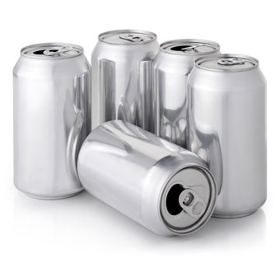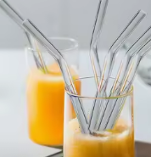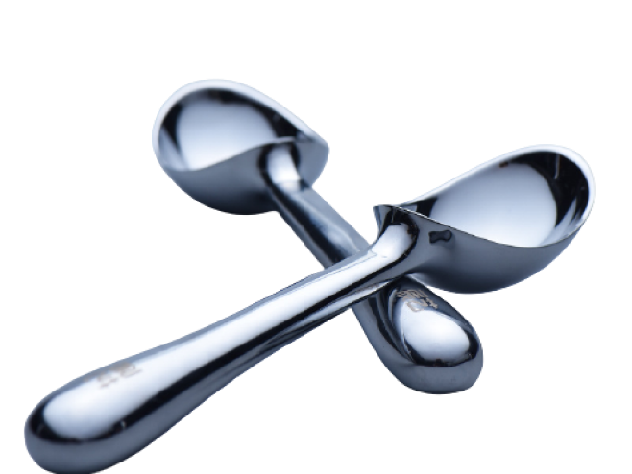
- فسر ما حدث للأنبوب الزجاجي مع المنديل ثم سبب اقتراب العلبة من الأنبوب الزجاجي
- اشرح كيف يمكن استرجاع اللمعان للملعقة باستعمال: بطارية ووعاء فولطا ومحلول كلور الزنك
- قدم أضرار تولّدها شرب المشروبات الغازية

